|  |  |  |  |  |  |
| --- | --- | --- | --- | --- | --- |
|  | | **작성자** | **2020180025 오다은**  **2020184004 김규희**  **2021182001 강은혁** | **팀명** | Blockers |
| **주차** | **9** | **기간** | 2024.06.25~2024.07.08 | **지도교수** | **정 내 훈**(서명) |
| **이번주 한일** | * **오다은: 아이템 asset 제작, 상거래 시스템** * **김규희: 아이템 stack, 인벤토리 아이템 선택, 선택된 아이템 손에 들기, 아이템 drop** * **강은혁: 맵 서버 동기화** | | | | |

**<상세 수행내용>**

오다은:

-아이템 stack 제작

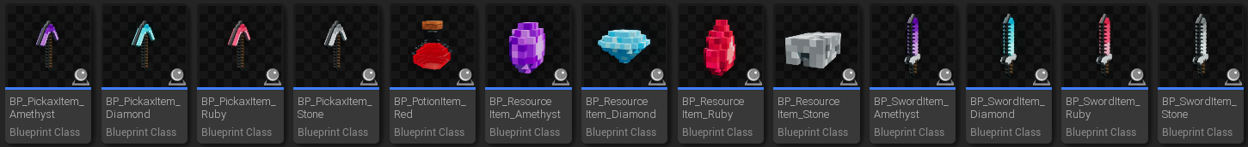

-상거래 시스템

상점 UI, 상점 내 아이템 클릭하면 인벤토리에서 가격만큼 자원이 빠져나가고 해당 아이템이 추가됨.

문제점: TArray 특성 상 인벤토리 내 앞에 있던 아이템이 모두 소모되면 뒤에 있는 아이템이 앞으로 당겨짐. 또한 아이템 구매 시 add 되는 과정이 불완전함. (아이템과 플레이어가 충돌했을 경우만 아이템이 추가되는 구조이기 때문에 상점에서 아이템 구매 시 해당 아이템을 플레이어 위치에 스폰함)

김규희:

-아이템을 주었을 시 같은 아이템 stack

-inventory selected border (방향키 오른쪽), 선택된 아이템 손에 들기

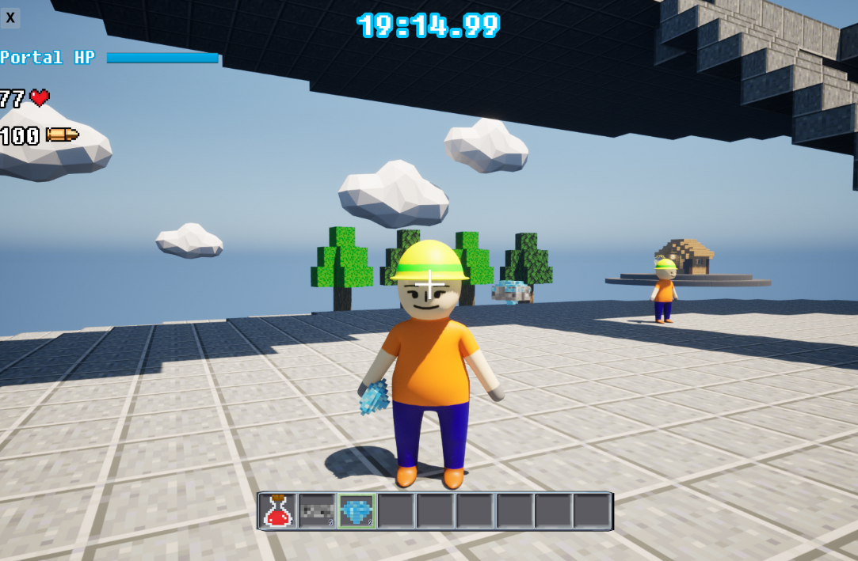

-drop: 인벤토리 속 아이템을 마우스로 클릭하면 캐릭터 앞에 배치됨.

* 아직 amount개수는 반영 안됨.

* 기존 spawn 재화 블루프린트를 사용하여 어색함이 있음.

강은혁:

- 클라이언트에서 생성했던 맵을 텍스트 형식으로 저장하고 서버에도 같은 맵을 유지. 게임 시작 시 맵을 텍스트 파일에서 읽어와 2차원 벡터로 관리하도록 변경하였고 블럭 추가 및 삭제시 맵과 연동을 시도하였으나 블럭 파괴를 시도할 때 Vector에 out of range 문제로 서버가 죽어버려서 해당 부분은 주석처리 했다. 문제 파악 후 수정이 필요하다.

|  |  |  |  |
| --- | --- | --- | --- |
| **문제점 정리** |  | **해결 방안** |  |
| **다음 주차** | **10** | **다음 기간** | 2024.07.09~2024.07.22 |
| **다음주 할 일** | 오다은: TArray 대신에 다른 배열 구조로 변환  김규희: 아이템 drop  강은혁: 맵 연동 오류 보완, 아이템 동기화, 플레이어 시작 위치 수정 | | |
| **지도교수**  **Comment** |  | | |